|  |  |
| --- | --- |
| **УТВЕРЖДАЮ**  должность _________________________  ___________________________________  подпись _______________________ ФИО  «____»_______________________ 20__ г. |  |
| Генератор персонажей  наименование вида ИС  Сокращенное наименование ИС  А. В.ХХХХХ-ХХ ХХ *(согласно ГОСТ 19.103-77)* | |
| СОГЛАСОВАНО  Руководитель (преподаватель) Согласующей организации Никишина И.Н.  Подпись  Дата  Печать | Разработчики: Жидов Артем Валерьевич и Тыртычный Владислав Александрович  Подписи  Дата |
| Москва 2021 | |

Содержание

1 Введение 3

1.1 Область применения 3

1.2 Краткое описание возможностей 3

1.3 Уровень подготовки пользователя 3

1.4 Перечень эксплуатационной документации 3

2 Назначение и условия применения 4

2.1 Назначение системы 4

2.2 Условия применения веб-приложение 4

3 Подготовка к работе 5

3.1 Состав и содержание дистрибутивного носителя данных 5

3.2 Порядок загрузки данных и проверка работоспособности 5

4 Описание операций 6

4.1 Выбор пола и расы персонажа 6

4.2 Нажатие кнопки генерации персонажа («Сгенерировать») 6

4.3 Просмотр сгенерированных параметров 7

5 Аварийные ситуации 8

6 Термины и сокращения 9

# 1 Введение

## Область применения**.**

Веб-приложение применяется в целях случайной генерации подходящих персонажей для ролевой игры.

## Краткое описание возможностей.

Веб-приложение генерирует биологические (возраст, вес, рост) характеристики и физические способности персонажа (атака, защита, ловкость, удача, интеллект, реакция, шанс уворота). Также существует валидация, которая не позволяет нажать кнопку «Сгенерировать», если пользователь не выбрал расу и пол генерируемого персонажа.

## Уровень подготовки пользователя.

Пользователь должен обладать достаточными знаниями для работы с персональным компьютером. В перечень умений, выполняемых пользователем, должны входить:   
 А) Умение включать и выключать компьютер, а также знание элементарных правил управления.  
 Б) Умение читать.

## Перечень эксплуатационной документации.

Пользователи, которым выданы соответствующие их должностным обязанностям полномочия в системе, в обязательном порядке должны быть ознакомлены с настоящим Руководством.

# Назначение и условия применения

## Назначение системы.

“Генератор персонажей” предназначен для случайной генерации подходящих персонажей для D&D, в частности выполнение следующих процессов:   
 А) Генерация и отображение биологических характеристик персонажа (в любом диапазоне на выбор Исполнителя), а именно:

● Возраст   
● Рост   
● Вес

Б) Генерация имени происходит не случайно, а в зависимости от пола (при выборе мужского пола генерируются только мужские имена, при выборе женского - женские) и расы (расы представлены в выпадающем списке на веб-сайте).  
  
 В) Генерация и отображение физических способностей персонажа, в том числе (в любом диапазоне на выбор Исполнителя):

● Атака   
● Защита   
● Ловкость   
● Удача   
● Интеллект   
● Реакция   
● Шанс уворота   
 Г) Хранение информации о сгенерированных персонажах в файле

## Условия применения Веб-приложения.

Минимальные технические требования, предъявляемые к персональному компьютеру:

* процессор Pentium-2.0Hz, не менее.
* оперативную память объемом, 500 Мегабайт, не менее.
* HDD, 30 Гигабайт, не менее.
* операционную систему Windows XP и выше.

# 3 Подготовка к работе

## 3.1. Состав и содержание дистрибутивного носителя данных.

На дистрибутивном носителе данных должен быть установлен веб-браузер

## 3.2. Порядок загрузки данных и проверка работоспособности.

**3.2.1.**

**А)** Открытие браузера любым удобным способом: либо с помощью ярлыка на рабочем столе, либо с помощью ярлыка в меню "Пуск".  
  
**Б)** В адресной строке указать адрес веб-приложения. В случае затруднений при определении адреса настоящего веб-приложения следует обращаться к администратору.

**3.2.2.** Работоспособность системы не требует от пользователя никакой дополнительной проверки – если веб-браузер произвел подключение к веб-приложению по адресу, указанному в адресной строке, то система находится в штатном, рабочем режиме.

# 4 Описание операций

## 4.1. Выбор расы и пола персонажа.

А) Выбрать пол генерируемого персонажа в области, показанной на рисунке красной стрелкой:

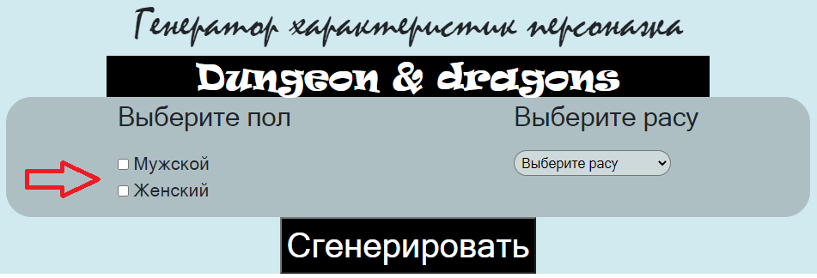

Б) Выбрать расу генерируемого персонажа из выпадающего списка, на область которого требуется нажать, она указана на рисунке красной стрелкой:

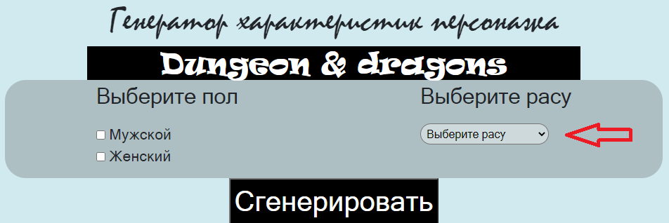

**4.2. Нажатие кнопки генерации персонажа («Сгенерировать»).**

А) После выбора основных параметров, указанных в пункте 4.1, требуется нажать на кнопку «Сгенерировать», контур которой выделен красным цветом на рисунке:

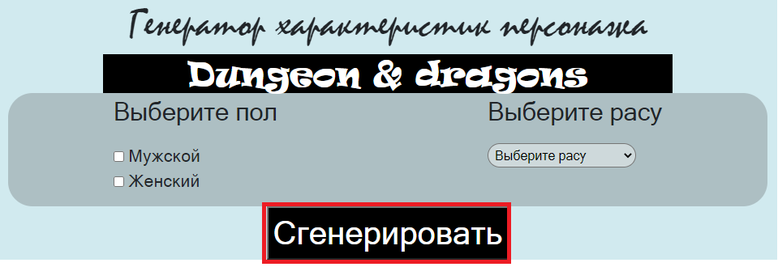

**4.3. Просмотр сгенерированных параметров.**

А) Просмотреть сгенерированные параметры можно в появившейся области, выделенной на рисунке красным контуром.

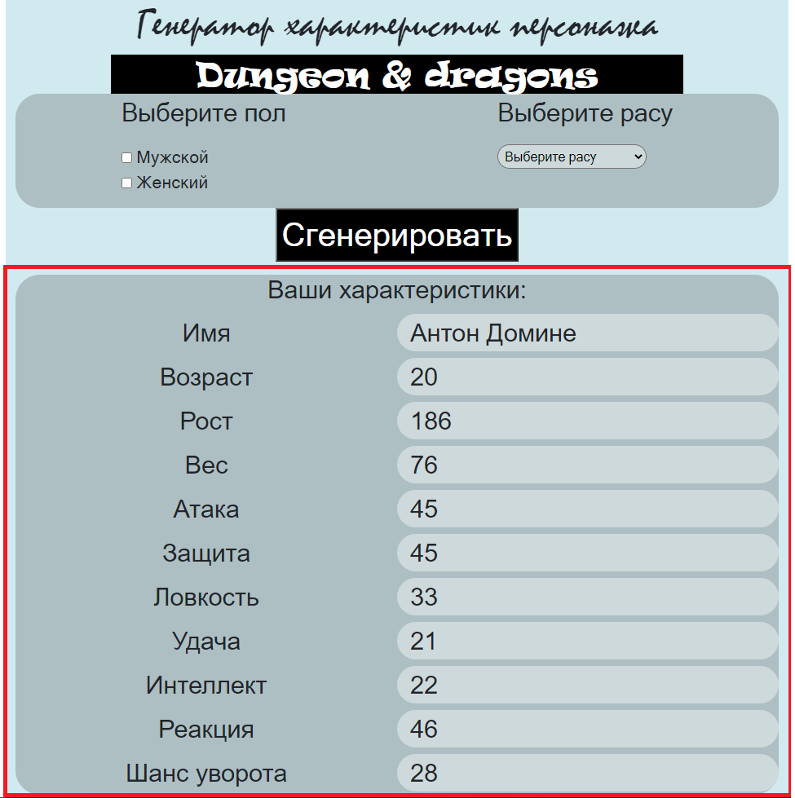

# 5 Аварийные ситуации

**5.1.** При неправильном использовании программы или сторонних сбоях следует:

А) Закрыть веб-приложение.

Б) Решить сторонние проблемы (такие, как сбой ОС).

В) Снова запустить веб-приложение.

# 6 Термины и сокращения

| **Термин** | **Полная форма** |
| --- | --- |
| D&D | Dungeon & Dragons |
| ОС | Операционная система |
|  |  |

**СОСТАВИЛИ**

|  |  |  |  |  |
| --- | --- | --- | --- | --- |
| **Наименование организации, предприятия** | **Должность исполнителя** | **Фамилия, имя, отчество** | **Подпись** | **Дата** |
| Московский Политехнический университет | Разработчик | Тыртычный Владислав Александрович |  | 15.01.2021 |
| Разработчик | Жидов Артем Валерьевич |  | 15.01.2021 |

**СОГЛАСОВАНО**

|  |  |  |  |  |
| --- | --- | --- | --- | --- |
| **Наименование организации, предприятия** | **Должность исполнителя** | **Фамилия, имя, отчество** | **Подпись** | **Дата** |
|  |  |  |  |  |
|  |  |  |  |
|  |  |  |  |